接口特别说明

1 由于渠道需要创建角色，进入游戏，升级都需要上报不同的数据

public void gameRoleInfo(GAMETYPE gametype, String roleId, String roleName,
String roleLevel, String zoneId,
String zoneName, String createRoletime,
String extra)
增加了一个enum参数 gametype
public enum GAMETYPE
{
createRole,
enterGame,
levelup
}
注意修改

2 在game.json 中增加了一个配置

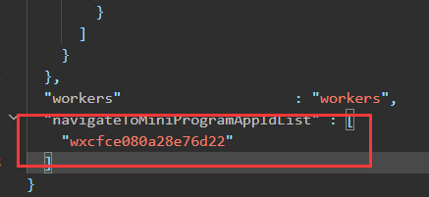
"navigateToMiniProgramAppIdList" : [
"wxcfce080a28e76d22"
]

